Семейные традиции и обычаи
История заселения села.
Если делать отсчет времени от покорения Сибири Ермаком, то безусловно, что «во след» Ермаку шли жители села Казачий Мыс, ориентировочно его возникновение относится к концу 17 – началу 18 веков. Открывалась наша территория водным путем: Тобольск – Тара – Омь вниз по реке. Примерно, к этому же периоду времени относится и освоение наших земель, т.е. того пространства, где сегодня раскинулась Кочневка. Такова наша версия – краеведов музея Кочневской школы.
Население было и остается в селе смешанным. Первопоселенцы, по сведениям старожилов, были мордовцы по фамилии Кочневы. Облюбовали они место у реки. Обильные же паводки заставили их подняться повыше на 3 км. И с тех пор живет село Кочневка в 33 км. от города Татарка к северо-западу, на берегу быстрой реки Омки.
Семейные обряды, обычаи, традиции
Становится все меньше людей, хорошо знающих семейные обряды и обычаи. К счастью, среди старожилов еще встречаются люди, которые в свое время расспрашивали родителей о том, как они жили, интересовались всеми подробностями семейной жизни.
Из воспоминаний коренной жительницы Самойловой (Харитоновой) Клавдии Александровны, 73года: «В конце 19-начале 20 веков крестьянские семьи были большие: по 6-10 и более детей. Нас в семье было 7, в семье Михаила(ее мужа-Пр.авторов) – 12. Не все дети выживали: умирали с голоду, от болезней, тонули в реке(не было догляду: мы целыми днями трудились на полях).»
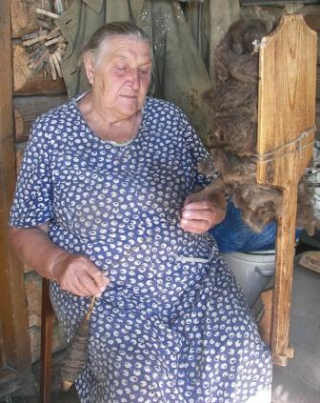
Избы соответственно были тоже большие: как правило, было 2 комнаты, которые назывались горница и кухня. Возглавлял семью старший по возрасту мужчина, управляющий всей жизнью и семьи. Отец командовал сыновьями, а женский состав семьи находился в подчинении старшей женщины. В ведении женщин также находились дети. Деревенские дети всегда имели свои обязанности в семье. Мальчиков приучали к мужской работе: пасти скот, обращаться с лошадьми, выполнять полевые работы. Девочек приучали шить, вязать, прясть,вышивать, ухаживать за младшими детьми, помогать по дому. Воспитывали детей матери, велика также была роль бабушек и крестных, которых называли «лёльками». Мужчины вступали в процесс воспитания, когда дети подрастали, и их можно было чем-то научить. Старшего мужчину в семье называли главой. Без его согласия не начиналось ни одно дело.
Как только старший сын женился, отец отстраивал ему дом, давал корову, лошадь: сын начинал жить отдельно. Второму сыну то же, если было на что. К этому заранее готовились, ставили срубы. Младшему сыну в наследство доставался отцовский дом и все, что в доме. Он жил с родителями до самой их смерти, заботился о них. В приданое же дочери входило рукоделье: вышитые полотенца, скатерти, платки, шали, подушки, перины и т.п. Зятьев в дом не брали, были, правда, исключения. Если семья была зажиточная и одна дочь, тогда зять входил в дом тестя. Его называли примаком.
Летом деревня пустовала: все семьи выезжали на заимки, которые находились в нескольких километрах от деревни. Жили там все лето. Вместе с семьями «переезжало» на лето в избушки на заимки и все хозяйство: коровы, овцы, гуси… Пахали свои полосы, убирали урожай кто вручную, а кто жатками да косилками, коль побогаче. До сих пор остались названия «Грязнова заимка», «Тимошкина заимка», «Ливашов табор», да кое-где натолкнутся грибники и ягодники на заброшенный сруб когда-то добротного колодца. «А осенью всем хозяйством возвращались в деревню. Дрова готовили не загодя, а ездили зимой же. По теплу все хворостом запасались. За березняком вот ездили далеко, на день-два, т.к. в здешних лесах рубить березу не разрешалось» (из воспоминаний Гридиной А.А., 92 года)
«Бани были очень редки. Обычно они стояли у реки: и воду из речки носить ближе, и пожаров боялись. Мыла не было, по словам старожилов, мылись в бане и стирали белье щёлоком. Рецепт щелока был такой: просеять древесную золу, положить в чугун, заварить кипятком. Вылить в большое двух- или трехведерное корыто и добавить еще кипятка. Это все настоять, получается почти красная жидкость. Многими из тех обычаев и народных средств женщины пользуются и по сей день (от клопов на ночь вокруг постели кладут полынь и др.) Вшей вычесывали гребешком, стригли наголо. Часто в начале учебного года малышей можно было видеть очень коротко стриженных, из-за чего девочки ходили в платочках. Обычно от вшей в бане парились, несли туда же одежду на прожарку или бросали в корыто и заливали кипятком. Зимой на мороз выбрасывали.
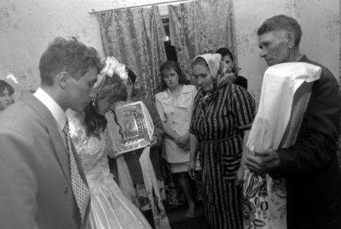
Почти все значимые события носили характер обряда: засолка капусты, свадьбы, народные праздники и т.п. Свадьбы обычно справлялись осенью после окончания полевых работ. В основном, в жены и мужья брали людей своей национальности. Вот почему в деревне много однофамильцев. Среди исконных, самых старых фамилий жителей – Харитоновы, Гридины, Осиповы, Бровкины. Благословения родителей были обязательны. Как правило, вспоминают бабушки, сватовство, сама свадьба сопровождались обрядовыми песнями. Но в трудные времена становления колхозов и военного периода эти обряды почти прекратились и упростились, в результате чего сегодня мало кто помнит эти песни.
Молодежь отдыхала весело и дружно. По вечерам «откупали» у бабки или семейной пары избу на вечер, приносили мясо и другие продукты. Устраивали танцы – «вечёрку». Играли на разных народных инструментах: мандолине, балалайке, гитаре, гармошке. Был даже в одно время в деревне один слепой музыкант, который играл на скрипке. Танцевали краковяк, польку-бабочку, фокстрот. Чаще всего пели частушки: кто кого перепоет. Тогда пели народные частушки. Сегодня же на селе можно услышать и народные, и литературные, и самодеятельные частушки.
Порядок приема пищи был, в основном, раз и навсегда заведенный. У каждого члена семьи было свое место. Стол, в больших семьях чаще круглый (некоторые сохранились у старожилов и до сегодняшнего дня), стоял под образами. Мама читала молитву. Но есть начинали только после того, как глава первый зачерпнет из чугуна. Кроме того, именно он должен был резать и делить хлеб между домочадцами. Но жизнь вносила свои коррективы. В частности, во время войны, т.к. мужчин в селе фактически не оставалось, многие их обязанности постепенно переходили в женские руки, что закрепилось и стало вполне привычным сегодня. Варили обычно каши из тыквы, репы, круглую картошку, которую ели с капустой и груздями. Во время еды пить не разрешалось: если пить хочешь – значит, наелась, выходи из-за стола. Для питья воду брали из речки. Как-то не задумывались, грязная она или нет. Видимо, нет, потому что пили и не болели. Больниц и врачей не было. Пользовались услугами местных лекарей или знахарей.
Спали крестьяне мало. Вставали рано и зимой, и летом. Приучали к этому с малых лет. Бытовала пословица «Кто рано встает, тому Бог подает». Зимой поднимались в 6 часов, а летом – в 3-4 часа. Коров рано выгоняли, а потом в огород выходили работать или в поле пока жары нет.(со слов Гридиной А.А.,92 года)
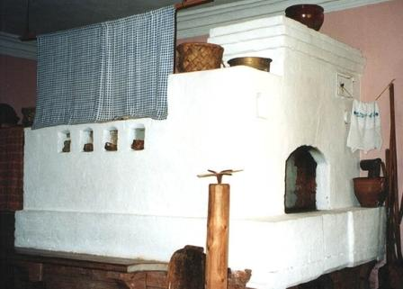
Спали обычно вповалку на полу в избе, в чулане, зимой – на полатях по 10-12 человек. На печке чаще спали родители (законные представители) или дедушка и бабушка.
С деньгами было очень трудно порой не могли купить ни спичек, ни соли. Вот и зажигали они огонь, выбивая его камнями. Или, увидев дым из трубы соседнего дома, шли к соседям за огнем.
Название улиц
Названий улиц как таковых не было. Но многие места имели неофициальные прозвища, по которым угадывался уклад самого села: Татарка(первопоселенцы были татарами, по другой версии, эта сторонка находилась по направлению к городу Татарску), Рассейка (находилась по другую сторону от Татарки), Собачий хутор и др. То же самое можно сказать о прозвищах самих селян. В них тоже можно было «прочитать» историю конкретной семьи, семейных легенд, традиций, привычек. В Кочневке жили люди с прозвищами Лис, Арбуз, Кот, Чеснок, Крокодил. Эти прозвища передавались от поколения к поколению, некоторые живы до сих пор. Показательна история прозвища Самойлова Михаила Алексеевича - Миша Золотой. Его отца, Алексея Сергеевича, звали Золотой Картуз, т.к. он в свое время ездил на золотой прииск и оттуда привозил разные украшения в свою лавку. Однажды приехал в картузе, козырек которого был позолочен. С тех пор прозвали его Золотой Картуз. Сыну же достался «по наследству» часть этого прозвища – Золотой.

